Kündigung

Hinweise zum Muster:
Das vorliegende Muster kann als Anregungen und Vorschlag für die Inhalte angesehen werden. Das Muster bedarf in jedem Einzelfall der Anpassung an die individuellen Bedürfnisse des Verwenders. Es darf in der vorliegenden Form ohne eigene Ergänzungen nicht verwendet werden.
Das vorliegende Muster kann nicht alle denkbaren Konstellationen abdecken und gewährt keinen allumfassenden Schutz der Ziele und Interessen des Verwenders. Der Verwender muss hier gegebenenfalls weitere Regelungen aufnehmen, die für ihn wichtig sind.
Das vorliegende Muster ist unter Umständen durch inzwischen veröffentlichte Rechtsprechung und geänderte Gesetzgebung überholt. Das Muster wird regelmäßig, aber nicht täglich aktualisiert. Es sollte daher bitte auf den Stand des jeweiligen Musters geachtet werden.
Wir empfehlen die unterstützende Beratung durch einen Rechtsanwalt.

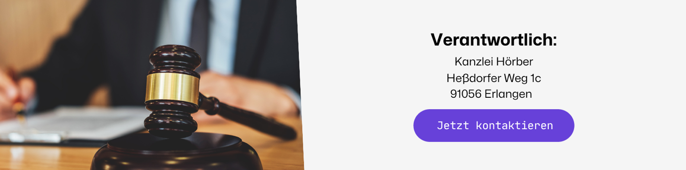

Stand: September 2023

Haftungsausschluss:
Alle Muster müssen auf den jeweiligen Einzelfall angepasst werden. Die Erstellung des Musters erfolgte nach bestem Wissen und Gewissen. Das Muster kann allerdings nicht alle Konstellationen abdecken, so dass wir keinerlei Haftung dafür übernehmen können, dass das jeweilige Muster für den individuellen Verwendungszweck geeignet ist. Das Muster wird auf eigene Gefahr genutzt. Im Zweifel sollte ein Anwalt hinzugezogen werden.

[Eigene Anschrift] Max Mustermann
Musterstraße 123
12345 Musterhausen

[Anschrift Arbeitgeber] Arbeitgeber GmbH
XY
Konrad-Zuse-Weg 1
67890 Bitstadt
PER EINWURF-EINSCHREIBEN
PER EINSCHREIBEN RÜCKSCHEIN
PER EINWURF IN BRIEFKASTEN
PER BOTE/GERICHTSVOLLZIEHER
PERSÖNLICHE ÜBERGABE

[Ort], [Datum]

>>Vertragsnummer / Vertragsbezeichnung / Vertragsdatum<<
Kündigung

Sehr geehrte Frau XY / Sehr geehrter Herr XY / Sehr geehrte Damen und Herren,

mit Datum vom [Datum] haben wir oben genannten Vertrag über [Vertragsgegenstand zur zweifelsfreien Zuordnung] geschlossen.
Hiermit kündige ich das Vertragsverhältnis fristgemäß zum [Datum].
[Alternativ: …fristgemäß zum nächstmöglichen Zeitpunkt.]
[Alternativ: …außerordentlich fristlos aus wichtigem Grund.]
Ich bitte um Bestätigung und Mitteilung im Hinblick auf die vertraglich vorgesehene Abwicklung des Vertragsverhältnisses, insbesondere die Herausgabe von Unterlagen.

Mit freundlichen Grüßen
Max Mustermann
_______________________________
[*Max Mustermann]

